城东新区CD1-07-02地块调整前后对比

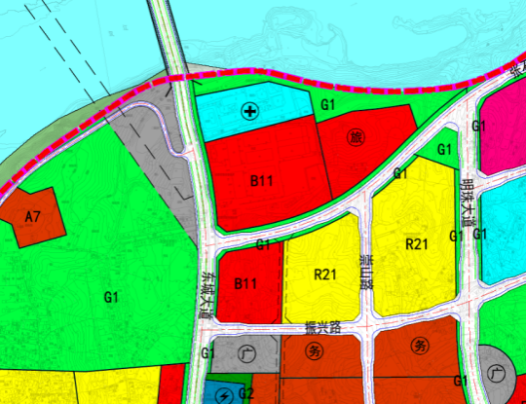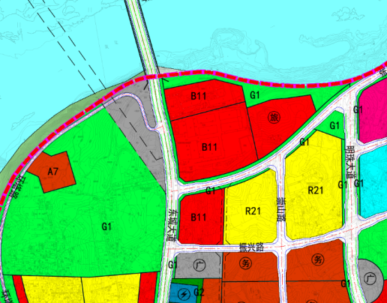

调整前（B11） 调整后（A51）

地块用地性质由零售商业用地（B11）调整为医院用地(A51)，用地总面积2.55公顷。

用地调整后规划设计条件对比

|  |  |  |
| --- | --- | --- |
| 规划设计条件 | 调整前用地 | 调整后用地 |
| 用地性质 | 零售商业用地（B11） | 医院用地（A51） |
| 用地面积（ha） | 2.55 | 2.55 |
| 容积率 | 1.5 | 1.5 |
| 建筑密度（%） | 40 | 30 |
| 绿地率（%） | 25 | 35 |
| 建筑限高（m） | 24 | 24 |